Мероприятие по географии:

для 9 – 11 классов
учитель - Кириллова Е.В.
Цели:
- Знакомство с фактами развития географических знаний в игровой форме.
- Развивать творческие способности учеников, расширить кругозор, увлечь предметами естественного цикла.
- Научить находить взаимосвязи между различными процессами, логически мыслить.
- Подготовка к школьному этапу по географии.
- Воспитывать бережное отношение к окружающей природе.
Оборудование: медиапроектор, экран, презентация учителя, листы с заданиями и ответами.
Ход мероприятия:
 Организационный этап.
Выборы жюри.
- 11 классники уже являются специалистами во многих науках. По этой причине предлагаю выбрать в состав жюри учеников 11 класса. (Голосование).
- Будут ли внесены еще кандидатуры в наше жюри?
- Просим занять свои места.
Приведение к присяге, положив руки на глобус.
«Мы, члены жюри, именем великих географов, положив руки на модель Земли, которая является единственной из обитаемых в нашей Вселенной планет, торжественно клянемся и обещаем судить знатоков по совести! Клянемся!»
- Деление на команды (по 2 ученика от каждого класса в каждую из 2-х команд).
- Командам выбрать названия и предоставить информацию судьям.
 Викторина.
Задания по классам. Вызываются к столам у доски представители команд от определенного класса, по очереди отвечают на вопросы. Если они не отвечают или ответ неправильный, возможность получить очки передается командам или зрителям. Жюри отмечает самых активных зрителей. По решению жюри можно заменить игрока зрителем.
Слова и имена | Страна
1. «Страна утренней свежести»
2. Тропические атоллы, «самая низкая страна в мире»
3. Гималаи. Тераи, шерпы, место рождения Будды
4. Пророк Мухаммед, Кааба, хадж, бедуины
5. Меконг, сиамские кошки, бокс
6. Кара – Кумы, Амударья, Копетдаг
7. Место гибели Магеллана
8.«Страна восходящего солнца», синто, сумо

10 – 11 класс
№ 1

№ 2. На гербе какого государства изображен географический объект, который находится в другом государстве? Какой это объект?
Ответы: № 1( слайд)
Слова и имена | Страна
1. «Страна утренней свежести» | Республика Корея
2. Тропические атоллы, «самая низкая страна в мире» | Мальдивская республика
3. Гималаи. Тераи, шерпы, место рождения Будды | Непал
4. Пророк Мухаммед, Кааба, хадж, бедуины | Саудовская Аравия
5. Меконг, сиамские кошки, бокс | Таиланд
6. Кара – Кумы, Амударья, Копетдаг | Туркменистан
7. Место гибели Магеллана | Филиппины
8. «Страна восходящего солнца», синто, сумо | Япония
№ 2. На гербе государства Армения изображена священная для армян гора Арарат. Древнее государство армян ранее имело другие очертания. Сегодня гора Арарат расположена на территории Турции.
Баллы: 3.
9 класс Вопросы:
№ 1. После распада Советского Союза в 1991 году геополитическое положение России ухудшилось, одним из следствий этого явилось образование полуанклава. Подобная ситуация с образованием таких территорий складывалась в XX веке еще дважды. Определите, как называется этот субъект России, а также какие еще две территории России на протяжении XX века оказывались в подобной ситуации. Если о первой известно, что она находится на территории другого государства и известна своей санаторно-курортной инфраструктурой, а для второй территории, находящейся в пределах России, характерен миграционный отток населения и расположение базы крупнейшего военно-морского флота России.
№ 2. Какие государства расположены в двух частях света?
Ответы:
№ 1. Калининградская область – 1 балл, первая территория – Автономная республика Крым (Украина) – 2 балла, Мурманская область – 2 балла.
Сумма баллов – 5.
№ 2. ( слайд) Турция, Россия, Казахстан расположены одновременно и в Европе и в Азии. Причем значительная часть территории каждого из трех государств находится в Азии. Суэцкий канал, который проходит по территории Египта, разделяет Африку и Азию. Следовательно, Египет также расположен в двух частях света.
Сумма баллов – 4.
8 класс Вопросы:
№ 1. В каком месте: на восточном или на западном берегу Берингова пролива Новый год наступит раньше? Пояснить.
№ 2. В каком месте на Земле замерзает вода даже при положительной температуре? Объяснить почему.
Ответы:
№ 1. Фактически Солнце раньше восходит на Аляске, а не на Чукотке. Но, согласно международному счету времени, оно взойдет на побережье Аляски почти на 24 часа позднее, чем на Чукотке, по той причине, что между ними находится линия перемены дат. Таким образом, Новый год раньше наступит на западном берегу Берингова пролива, на Чукотке.
Сумма баллов – 3.
№ 2. Вода может замерзнуть в тропических пустынях, где из-за большой сухости воздуха происходит интенсивное испарение, а это, в свою очередь, приводит к значительному охлаждению верхнего слоя испаряющей поверхности.
Сумма баллов – 3.
7 класс Вопросы:
№ 1. У какого моря нет берегов?
№ 2. Почему, когда в России день, в Америке ночь?
Ответы:
№ 1. Саргасово. 1 балл
№2. Смена дня и ночи находится в связи с суточным обращением Земли вокруг Солнца. Россия и Америка находятся в разных полушариях и расположены «в противофазе» этого цикла. По этой причине, когда у нас в стране день, то в Америке ночь, и наоборот. 2 балл.
6 класс Вопросы:
№ 1. Все ли точки на нашей планете имеют широту и долготу?
№ 2. В каком районе Земли всегда дуют лишь южные ветры?
Ответы:
№ 1. Нет. Южный и Северный полюса не имеют долготы. В этих точках сходятся все меридианы. 2 балл.
№ 2. На Северном полюсе. 1 балл.
Подведение итогов викторины.
Шаги Земли в истории. (Слайд)
Температура Земли на глубине 125 км достигает 1500° С, но этого еще недостаточно, чтобы расплавить породы. При нагревании порода ослабевает, начинает течь или ползти задолго до того, как она делается достаточно горячей, чтобы расплавиться. Эти процессы происходят в верхней мантии на глубине до 125 км. Такой ползающий слой называется астеносферой.
Компасом начали пользоваться еще в Китае около двух тысяч лет назад, и только около тысячи лет назад его начали применять в Европе. Во время путешествия в Америку Колумб заметил, что стрелка компаса показывает северное направление не совсем точно. При попытке выяснеть этот факт, ученые установили, что магнитные полюсы земного шара не совпадают с географическими. В Северном полушарии магнитный полюс находится на широте приблизительно 72°, около берегов Северной Америки (слайд). Северным называется конец стрелки компаса, если он показывает на север. Следовательно, магнитный полюс в Северном полушарии Земли является южным, так как лишь разноименные полюсы магнитов притягиваются. В Южном полушарии, тоже в стороне от географического Южного полюса, находится северный магнитный полюс, к нему и направлен южный конец стрелки компаса.
Магнитное поле Земли существует около 2,6 миллиарда лет. Поле за последние 2000 лет ослабло на 50 %. Магнитные полюса Земли меняются на противоположные менее чем за 10 000 лет. По данным измерений, которые были произведены ученым Россом в 1831 г., северный магнитный полюс располагался под 70°5' с. ш. и 96°53' з. д. Согласно измерениям, полученным в 1903 г Амундсеном, координаты магнитного полюса уже были 70°30' с. ш. и 95°30' з. д., т. е. он переместился на полуостров Бутия, Северная Америка. По данным 1950 г. магнитный полюс уже располагался на Земле принца Уэльского. В 1960 году его координаты были следующими: 74°9'с. ш., 101° з. д. Стрелка компаса северным концом почти нигде не показывает точно на север, и южным на юг. Она обязательно образует с географическим меридианом, при отклонении к востоку или западу от него, угол. Этот угол называют магнитным склонением (западным или восточным). В частности, в Москве это склонение равно около 7° (к востоку). Если нужны точные измерения, то необходимо делать поправку на магнитное склонение.

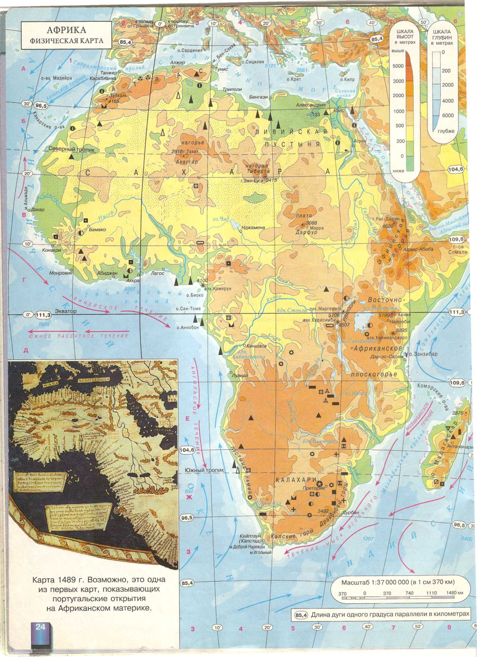
❍ Конкурс: «А так ли это на самом деле?»
№1. Самые первые горы, появившиеся на Земле, Капские в Африке.
Ответ: Первые горы возникли на Земле вскоре после ее образования, но целиком они разрушились еще много миллионов лет назад, а горы, которые мы видим сейчас, гораздо моложе.
№ 2. 20 высочайших горных вершин мира сосредоточены в районе Гималаи-Каракорум в Центральной Азии. Самой высокой из них является гора Эверест, высота которой составляет 8848 м над уровнем моря. Так ли это?
Ответ: Самая высокая гора - Мауна-Кеа на Гавайских островах, если измерять ее высоту от ее подножия до вершины. Ее высота, если отсчитывать с океанского дна, составляет 10203 м, но большая ее часть находится под водой, поэтому ее высота над уровнем моря составляет всего лишь 4205 м. 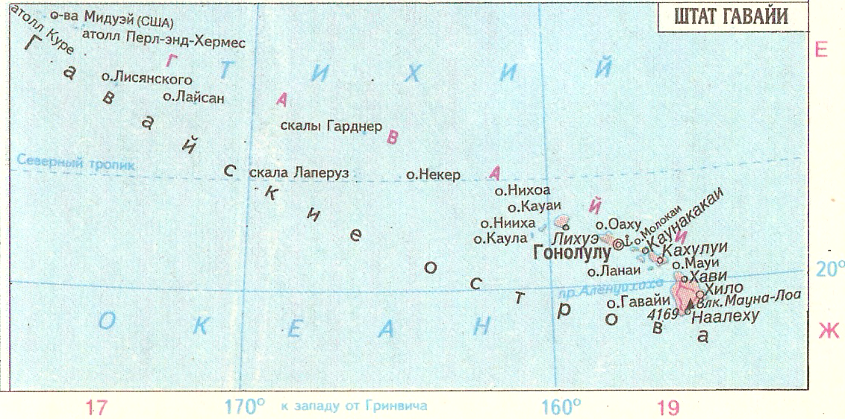
№ 3. Возможно ли, по одиноко стоящим деревьям, которые растут на равнинах, определить преобладающие направление ветра в данной местности. Если возможно, то, каким образом?
Ответ: Одинокие деревья, которые растут на равнине, очень часто немного наклонены. Это говорит о том, что, как бы причудливо ни изменялись сила и направление ветра каждый день и от часа к часу, но в среднем в каждом районе преобладает всегда какое-то одно направление или несколько характерных для этой области ветров. В подветренном направлении суммарного действия ветра обычно и получают наклон старые деревья.
№ 4. (слайд) Представьте себе двух космонавтов, которые наблюдают нашу Землю - один со стороны Северного полюса, другой - со стороны Южного. При этом по радиосвязи они делятся своими впечатлениями, шутят. Первый космонавт (наблюдающий Землю с севера). Как красиво плавно вращается наша планета против часовой стрелки, справа налево. Второй космонавт: «Ты, наверное, хочешь сказать, что планета вращается слева направо». Первый космонавт: «Да нет, почему: справа налево...» Второй космонавт: «По часовой... Ну да, ха...ха... конечно, ты прав, друг, но так же как и я». Так ли это?
Ответ: Оба космонавта совершенно правы, так как для наблюдателя северного, который обращен лицом к Земному экватору, планета вращается в направлении против часовой стрелки, а для второго наблюдателя, который обращен лицом к экватору, но со стороны южного полушария, она вращается по часовой стрелке.
Вы можете на практике убедиться в этом, если проделаете опыт с глобусом. Для этого возьмите глобус и скоро вращайте его вокруг оси с запада на восток (движением, направленным от Южной Америки к Африке). Не прекращая вращения, поверните глобус к себе вначале северным полушарием, затем — южным.
Подведение итогов конкурса.
■ Конкурс «Каменная азбука»
Каждой команде дается по карточке, в которой представлен небольшой рассказ о каком-либо камне. Игроки должны прочесть карточку и угадать камень. За правильно отгаданный камень команда получает одно очко.
Карточка 1. Этот минерал - красивый поделочный камень, он считается полудрагоценным, бывает голубовато-серым, темно-серым, белым. (Агат)
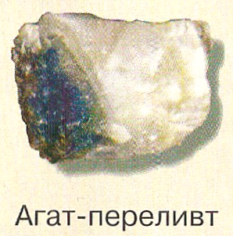

Карточка 2. Этот минерал - драгоценный камень. Он уже давно используется в качестве украшений. Также получают его синтетический бесцветный продукт, кристаллы которого используются в микроэлектронике, инфракрасной технике и других областях. (Сапфир)
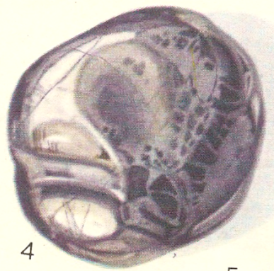

Карточка 3. Ее можно встретить и в горах в виде кристаллов. По-другому ее называют галит, и происходит это название от греческого «галлос». Это единственный минерал, который можно употреблять в пищу. По цвету он преимущественно белый, можно встретить бесцветным. Иногда из-за примесей других минералов приобретает интенсивно синий или красный цвет. (Соль)
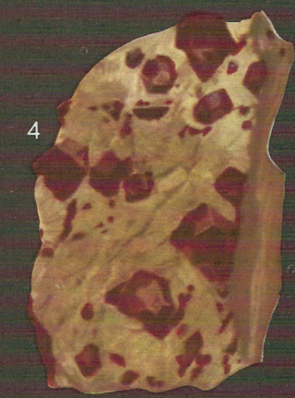
Карточка 4. Это красные кристаллы минерала. Его прозрачные кристаллы являются драгоценными камнями, обладают высокой твердостью, поэтому часто применяются как шлифовальные материалы. Люди умеют синтезировать этот минерал. (Гранат)
Подведение итогов конкурса.
По 1 баллу за правильный ответ.

□ Подведение результатов мероприятия.

